**2) Мы хотим провести А/Б-тест для трех источников трафика. Нынешняя конверсия равна 5%, мы ожидаем прирост в 0,2%. Уровень доверия 97% и уровень мощности 87%. Всего на наш продукт заходит 40 000 пользователей в месяц.**

**3) За сколько дней мы сможем протестировать гипотезу? И что вы можете посоветовать по результатам подсчета?**

Так как в месяц у нас заходят 40000 человек, то в среднем в день заходят 40000/30=1334 человека.

Ожидаемый абсолютный прирост конверсий 0,2%

Для расчёта выборки используем калькулятор:



Следовательно, для проведения эксперимента требуется 1142 дня (1334*1142=1523428 > 1522706). Данный срок слишком большой для эксперимента и бессмысленно проводить тестирование. Для получения результата необходимо повысить Ожидаемый абсолютный процент ориентировочно на 1.24%. В таком случае тестирование получится пройти за 1 месяц.

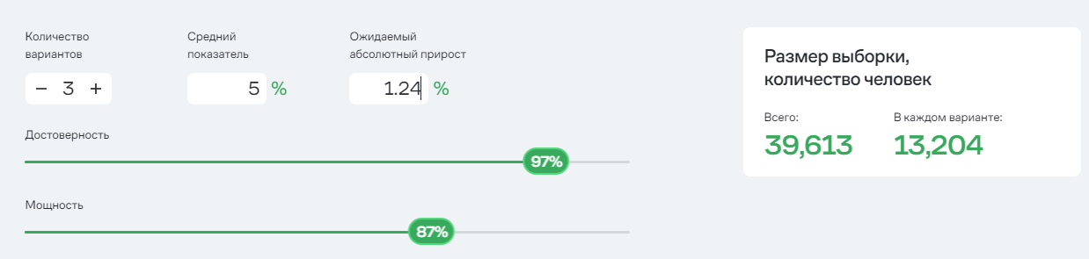

**3.1) Допустим в задаче нет проблемы с количеством посетителей на сайт, тогда подведите результаты тестирования, если у нас следующие результаты по количеству конверсии: 1) 25 000 2) 30 000 3) 32 000**

Так как в условии задачи указано отсутствие проблем с количеством посетителей, то примем размер выборки в 100000 человек. Для подсчётов воспользуемся калькулятором:

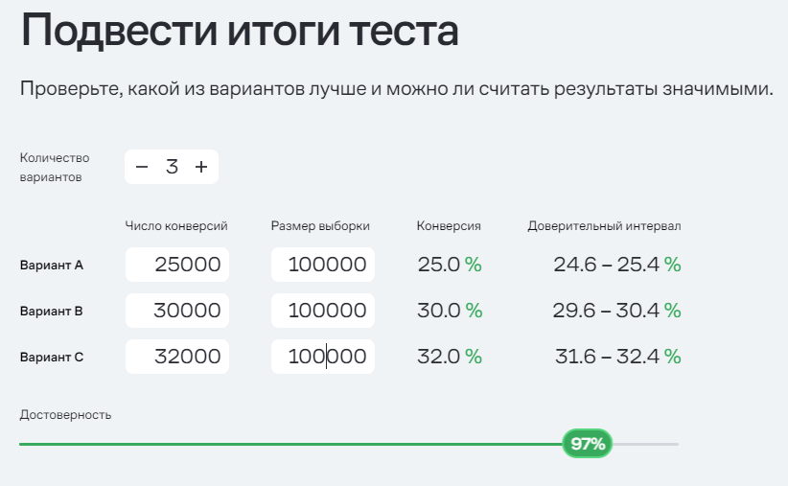

Интервалы не пересекаются, следовательно результаты можно считать значимыми. Лучшим вариантом принимаем С.

**4) Вы решили сравнивать метрику CPA в двух группах. Размер выборки - 2350 элементов в каждой группе. Для проверки нормальности распределения на выборке в 2350 наблюдений применили, критерий Шапиро-Уилка и получили p-value, равный 0.00002, alpha = 5%. Какой бы вывод мы могли сделать в данном случае?**

Вывод: В данном случае, так как p-value < 0.05, следовательно выборка не нормально распределённая.

**В этом случае какой статистический критерий для проверки первоначальной гипотезы тут лучше всего подойдёт и почему?**

Применяется критерий Манна-Уитни так как выборка не большая, 2 тестируемых группы, группы независимые, распределение не нормальное, исследуемые данные количественные (CPA — это метрика, которая позволяет узнать, сколько стоило одно целевое действие)

**5) Мы провели АБ-тест на увеличение average timespent per user. По итогам тестирования мы получили следующие данные. Является ли результат статистически значимым с уровнем доверия 80%? Какую версию мы выкатим на продакшн?**

**A) Средняя - 360, отклонение - 40, количество - 9802**

**B) Средняя - 352, отклонение - 58, количество – 9789**

Так как в условии не указано, как проводить сравнение, воспользуемся калькулятором:

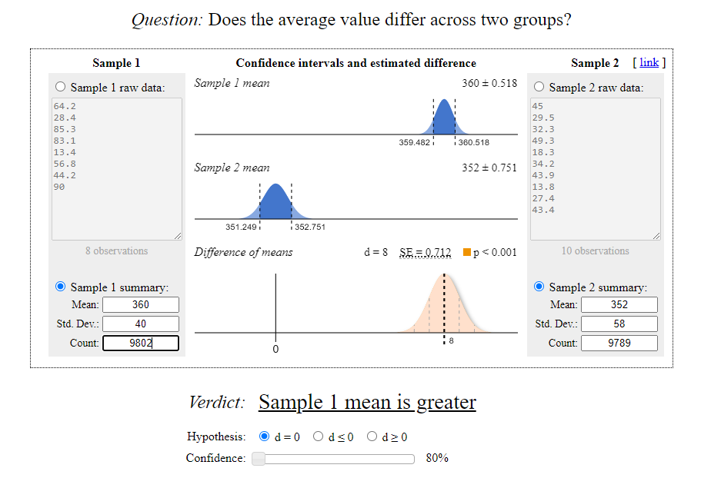

Вывод: Так как пересечения графиков нет, данные являются статистически значимыми. В продакшн запустим версию А, так как группа А находится максимально справа.